EEM514 Vize 22-11-2006
1) Verilen 12 bitlik ADC devresinde, saat darbesinin frekansı 1 MHz dir . Her döngü 4 saat barbesinde gerçekleştiğinine göre Örneklenen analog değer için toplam çevirme süresini bulunuz. (Şekil A) (8p)

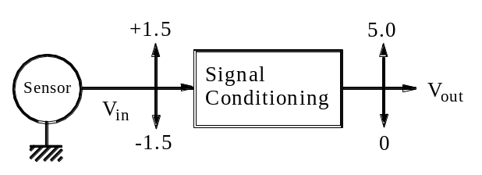
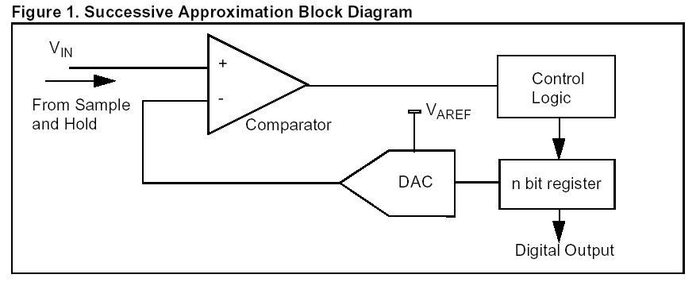
Şekil A Şekil B

2) Verilen şekilde analog devre kullanılarak sensorun çıkışı 0-5 arasına yükseltilecektir. Giriş ,çıkış arasında uygun doğrusal denklemi elde ediniz. Elde edilen denklemlere dayanarak analog devreyi minimum op-amp ile gerçekleştirin. Güç kaynağı olarak +15 ve –15 volt kullanılacaktır. (Şekil B) (12p)

3) Aşağıdaki anahtarlama devresinde , A girişine uygulanan kare dalgaya göre B noktasındaki dalga şekli elde edilmiştir . B noktasındakı çıkışa göre A ve C noktasındaki dalga şekillerini çiziniz.
Şekil A Şekil B
(Şekil A) (12p)
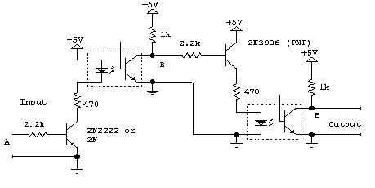
C

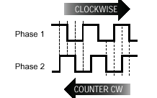

Şekil A Şekil B

4) A, B çıkışli (90 derece faz farkı) kodlayıcdan gelen veriyi değerlendirmek için flip/flop ve up/down sayaç kullanarak bir devre çiziniz. 4 bitlik sayacın çıkışı mikrodenetleyicye nasıl uygulanır ve (Şekil B) (8p)

5) Algılayıcılarda doğruluk (accuracy) ve duyarlılık (sensivity) arasındaki farkı açıklayınız. (5p)

6) Verilen devrede ölçülebilecek maksimum ve minimum sıcaklık değerlerini bulunuz. (10 p)
ADC= 6 bit, Vref =10 volt , TF= 6.5 mv/c (Şekil A) (15p)
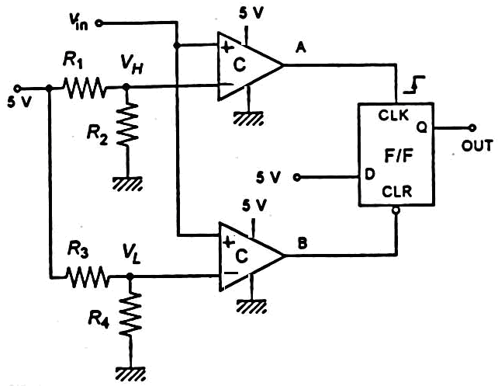

Şekil A Şekil B

7) Verilen devre sıcaklık denetimi için kullanılmıştır. Sıcaklık algılayıcının transfer fonksiyonu 15 mV/C olarak verilmiştir. Denetim devresinin çıkışı bir Fanı denetlemektedir. Fan 70C de ON ve 40 C de OFF olması istenmektedir. (Şekil B) (20p)
- V_{H} ve V_{L} gerilim değerlerini bulunuz
- Sıcaklığın 20 dan başlıyarak 10 er derece artırılarak 90 C çıkartılır ve tekrar 10 er derece azaltılarak 0’ra düşürülü değişimini göre A , B ve Q noktalarındaki değişimi sıcaklık değişimine göre çiziniz.

8) Bipolar DAC devresi için Vout = 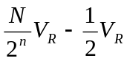 Olduğuna göre Vref =10 ve 10 bit çözünürlüğe göreVout (max), Vout (min) değerlerini bulunuz. (5p)

9) Aşağıdaki şekilde gösterilmiş devredeki diyotların görevini açıklayınız. (AN, analog giriştir) (5p)

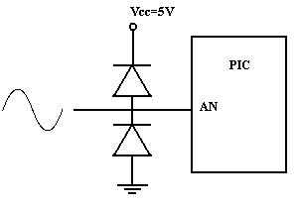

Problem 2. Objects of three different heights are transported by a conveyor. You are to design a simple sensing system which will allow the identification/classification of these objects.

(a) Sketch the configuration of your proposed system.
(b) Explain its principle of operation and justify your solution.

Şekle gore :
Verilen şekilde RB?’nın görevini açıklayınız.

Motorun çift yönlü dönebilmesi için akımın akış yönünü kayna-yük ilişkisini dikkate alarak belirtiniz.
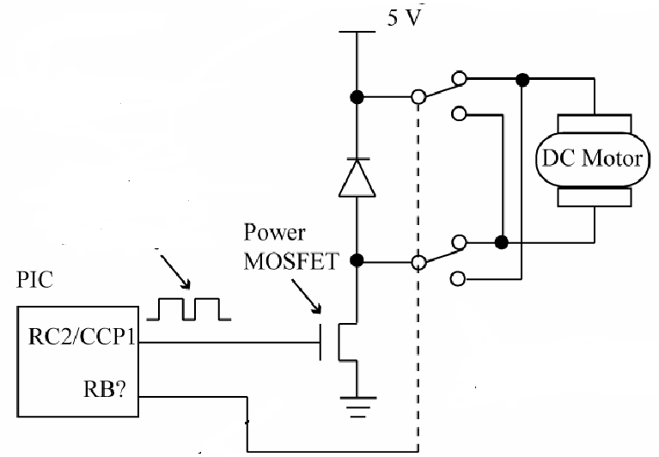
Yapılan denetim için CCP ile ilgili genel olarak hangi registerlerin ayarlanması gerekir?

Mikrodenetleyicinin çalışma frekansı ile motoru denetleyen dalganın ilişkisini açıklayınız.

PWM period = (PR2) + 1] • 4 • TOSC • (TMR2 prescale value)

PWM duty cycle = (CCPR1L:CCP1CON<5:4>) • TOSC • (TMR2 prescale value)

Verilen devrede RB? = 0 veya 1 iken motordan geçen akım yönünü delirtiniz

Input capture” ve “output compare” modları genel olarak hangi uygulamalarda kullanılır?

Bir denetleyicinin çalışma frekansı 4 MHz olarak verilmiştir. Timer ¼ ile çalışmaktadır. CCP kullanarak darbenin genişliğini ölçmek için neleler yapılabilir.

Problem 2. Objects of three different heights are transported by a conveyor. You are to design a simple sensing system which will allow the identification/classification of these objects.

(a) Sketch the configuration of your proposed system.
(b) Explain its principle of operation and justify your solution.

